中国新闻奖体育新闻参评作品推荐表

作品标题 |  | 【巴黎奥运会】北京奥运背包再现巴黎 外国记者：用了16年 史上最“强”背包 |  |  |  |  |  | 参评项目 |  |  | 消息
时长 |  | 20秒 |  |  |  |  |  | 体裁
 |  |  |  |  |  |  |  | 语种 |  |  | 中文
作者  （主创人员） |  | 迟瀚宇、王曦、葛艾林、范思忆、李佳励 |  |  |  |  |  | 编辑 |  |  | 曾鼐、方敏
原创单位 |  | 中国新闻社 |  |  | 发布端/账号/媒体名称 |  |  |  |  | 中国新闻网
刊播版面  (名称和版次) |  |  |  |  |  | 刊播日期 |  |  |  | 2024年7月25日23时53分
新媒体作品网址 |  | http://www.chinanews.com.cn/shipin/2024/07-25/news995649.shtml   |  |  |  |  |  |  |  |  | 是否为  “三好作品” |  |  | 否
︵  采作  编品  过简  程介  ︶ | 2024年巴黎奥运会中，中新社记者团队从北京奔赴巴黎，以独特视角呈现奥运叙事。记者在巴黎奥运会场外，捕捉到一个细节：一位背了北京奥运会包来到巴黎奥运会的西班牙记者，自称这只背包已经背了16年。他说，中国产品质量好，他非常喜欢这个书包，也很喜欢北京。从伦敦到里约再到东京，他肩上的这只媒体背包依旧完好。西班牙记者动情表示：这是史上最好的书包，“从2008年开始使用它”。这一细节不仅呼应了巴黎奥运会“奥运遗产”的主题，更以小见大展现了中国制造的国际认可度与奥运精神的长远影响力。  采访结束后记者即刻传素材到后方，编辑结合往年热点话题和热门歌曲，并用插图、音频等新媒体元素，高效完成制作并全网播发。
社  会  效  果 | 该报道以“中国制造”的微观叙事撬动国际传播杠杆，形成多维度社会共振：在传播影响力层面，视频发出后，视频累计播放量超亿次，被外交部以及众多媒体单位引用。在产业端，视频在社交平台引发“中国制造”“中国品质”等正向讨论，背包的生产商福建某箱包企业迎来现象级品牌曝光，因此销量飙升，销售额半天内飙升至150万元，生动诠释了优质新闻报道对实体经济的赋能价值。  这场从新闻现场蔓延至国民认同与国际传播的“品质风暴”，不仅印证了主流媒体融合传播的破圈能力，更在全球化叙事中构建起“中国制造=经久耐用”的全球共识，为新时代中国品牌的国际形象注入了人文温度与历史厚度。
传  播  数  据 | 新媒体传播平台网址 |  | 1 | https://v.douyin.com/iDXeGbTr/ 10/28 QKJ:/ a@n.qe
传  播  数  据 |  |  | 2 | https://weixin.qq.com/sph/AAyS8SqrM
传  播  数  据 |  |  | 3 | https://v.kuaishou.com/sxm5xQ
传  播  数  据 | 阅读量（浏览量、点击量） |  | 1.2亿余次 |  |  |  | 转载量 |  | 20万余次 |  |  | 互动量 | 225万余次
︵  初推  评荐  评理  语由  ︶ | 该作品以“2008年北京奥运会背包再现巴黎奥运会”为切入点，通过西班牙记者“16年使用体验”的真实故事，巧妙串联奥运情怀、中国制造品质与国际认可，以小见大展现中国品牌的长效价值与全球影响力。作品兼具新闻时效性与人文温度，既捕捉了巴黎奥运会的热点场景，又通过“老物件”引发受众情感共鸣，生动诠释了体育精神跨越时空的延续性。作品既有体育新闻的时效性，又兼具人文叙事的感染力，充分体现了“小故事见证大时代”的创作智慧。  在传播效果上，作品全网播放量突破1亿次，形成现象级传播，不仅被外交部及众多主流媒体引用，更在社交平台掀起“中国制造”“中国品质”的热议，彰显了体育新闻服务国家形象构建的独特价值。其社会效益尤为显著，直接推动福建箱包企业销量激增（半天销售额飙升至150万元），生动诠释了新闻舆论助力实体经济的强大能量，体现了新闻舆论对实体经济的推动作用，符合“讲好中国故事”的创作导向。  该作品主题鲜明、采访扎实、表达生动，既契合奥运热点，又超越赛事本身，成功将体育报道与中国故事的国际化表达巧妙结合，展现了新时代中国新闻工作者的创新思维与社会责任感。其传播力、引导力、影响力俱佳，兼具国际传播价值与产业促进意义。同意推荐。  签名：（盖单位公章）  2025年 月 日

附：首屏打印页、完整文字稿

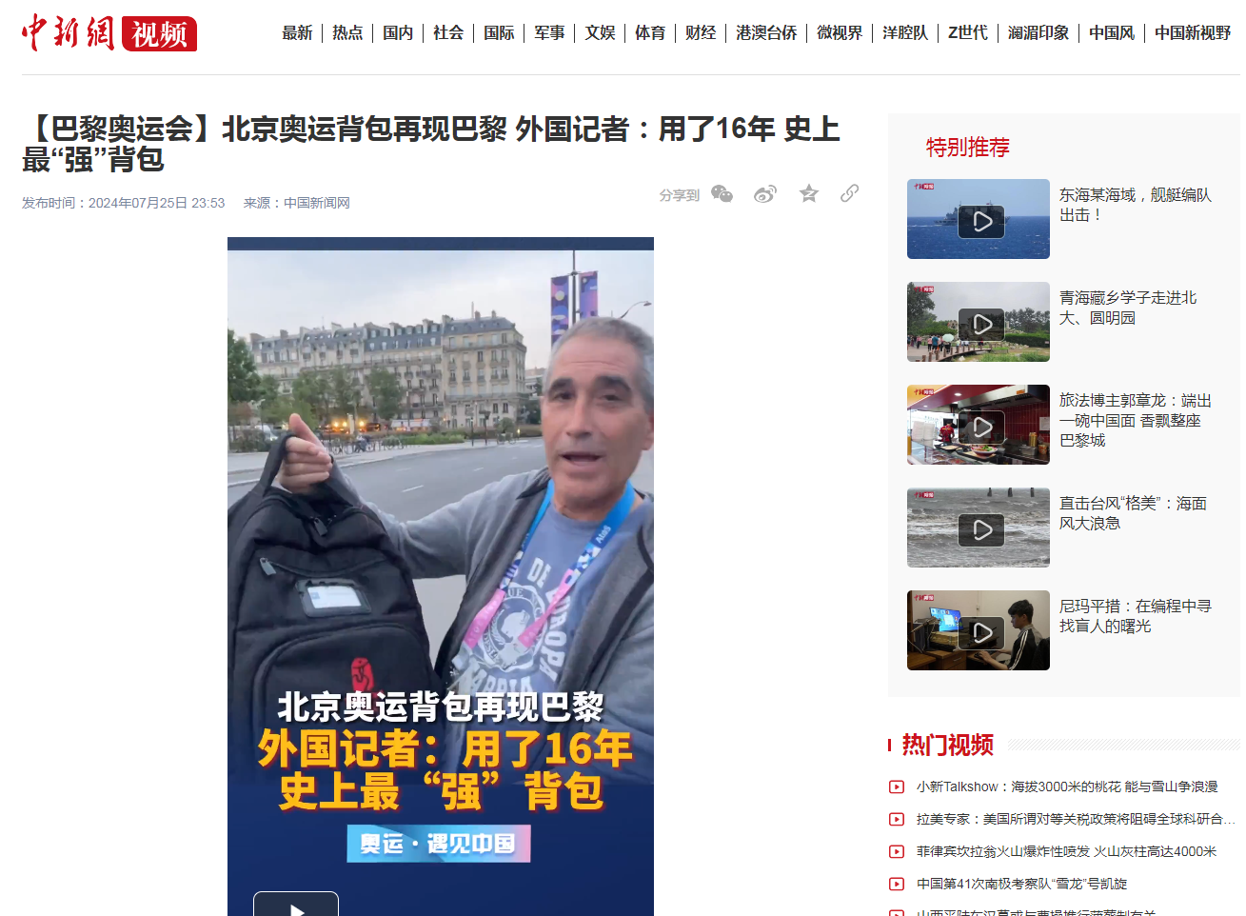
【巴黎奥运会】北京奥运背包再现巴黎 外国记者：用了16年 史上最“强”背包

视频同期声：
【解说】2008年北京奥运会背包再现巴黎街头
【同期】西班牙记者 Jose Antonio
The best bag of history. I use the bag from 2008.16 years.
史上最好的书包，我从2008年开始用它，已经16年了。
【同期】中新社 迟瀚宇
Do you like Beijing?
你喜欢北京吗？
【同期】西班牙记者 Jose Antonio
Yes, I like it very much.
我非常喜欢

视频正文：
当地时间7月24日，小新在巴黎街头偶遇外国记者身背2008年北京奥运会书包。这位来自西班牙的记者表示，这个书包很好，他从2008年开始用，已经用了16年了。

